نمونه سؤالات فصل سیزدهم ریاضی – اوّل دبستان
معلّم : پگاه برزافشان

www.mandarsdaram.com

1- عزیزم به تعداد هر عدد چوب خط بکش و سپس پاسخ عبارت جمع را بنویس.
= 6 + 4

= 3 + 5

= 2 + 7
www.mandarsdaram.com
2- عدد مربوط به هر انگشتان هر دست را بنویس. حالا تا جایی که ممکن است انگشتان را به یک دست منتقل کن و حاصل را بنویس.
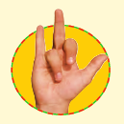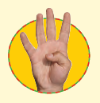
....
=
....
+
....

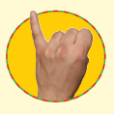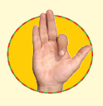
+
....
....
=
....

3- فرزندم، جاهای خالی را با عدد مناسب پر کن.
10 - 9 - ..... - 7 - ..... - ..... - 4 - 3 - ..... - 1
www.mandarsdaram.com
4- گل من الگوی زیر را ادامه بده.

5- دو عدد پیدا کن که جمع آن ها برابر با عددی باشد که بالای ستون نوشته شده است.
7
5

www.mandarsdaram.com
6- به تعداد عدد سمت چپ ،مربّع زرد و به تعداد عدد سمت راست، مربّع نارنجی رنگ کن.
.... = 7 + 3
.... = 2 + 4

.... = 3 + 1

7- نیمه ی پایین شکل را مانند نیمه ی بالایی آن رنگ کن.

www.mandarsdaram.com
8- جدول شگفت انگیز زیر را کامل کنید.
3 | 1 |  | 7 | 4 | 2 | 9 | 8
 | 4 | 5 | 3 | 6 | 9 | 2 | 7 | 1
9 | 7 | 2 |  | 1 | 8 | 6 | 4 | 3
7 | 3 |  | 6 | 9 | 5 | 1 | 2 | 8
6 | 8 | 9 | 4 | 2 | 1 | 3 | 5
2 | 5 | 1 |  | 7 | 3 |  | 9 | 6
5 | 6 |  | 9 | 3 | 4 | 7 |  | 2
1 | 9 | 3 | 2 | 8 | 7 | 5 | 6 | 4
4 |  | 7 | 1 | 5 |  | 8 | 3 | 9

www.mandarsdaram.com

